Google Analytics Realtime Active Users Extension

# Döküman

|  |  |  |  |  |
| --- | --- | --- | --- | --- |
| **Sürüm** | **Bölüm** | **Yazan/Güncelleyen** | **Tarih** | **Güncelleme Nedeni** |
| 1 | QlikView TR | İsmail Baygın | 08.06.2015 | (ilk sürüm) |

# Hakkında

Google Analytics Realtime Active Users, QlikView 11+ ve Qlik Sense için geliştirilmiş, Google Analytics Realtime API altyapısını kullanarak istenilen bir web sitesinin anlık aktif ziyaretçi sayısını göstermeyi amaçlayan bir QlikView extension uygulamasıdır.

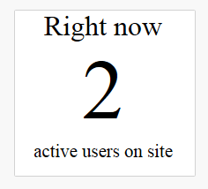

# Ön Hazırlık

## Google Analytics API etkinleştirmesi

Extension uygulaması temelde Google Analytics Realtime API ‘ ı kullanmakta ve API ise Google Analytics API’ın etkinleştirilmiş olmasına bağlıdır. Bu işlem için aşağıdaki adımlar uygulanır:

1. <https://console.developers.google.com/project> adresine uygun bir Google hesabı ile login olunur. Burada kullanılan hesabın Google Analytics hesaplarını yöneten hesap ile aynı olması önemlidir.
2. Buradan  linki ile yeni bir proje oluşturulur.

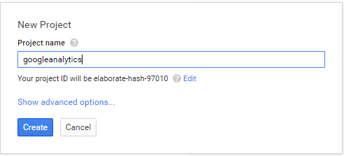

1. Sol panelde bulunan **APIs** kısmına girilir. Burada bulunan API listesinden **Analytics API** bulunarak etkinleştirme işlemi yapılır. Bunun için API adına tıklandığında gelen pencereden Enable API seçeneği kullanılır.

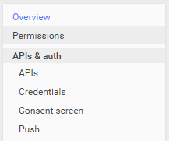

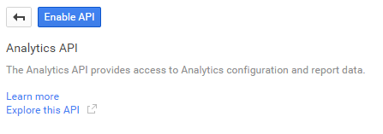

## Google Analytics API için yeni bir Client ID alınması

1. Sol panelden bu kez **Credentials** ‘ a tıklanarak burada yeni bir Client ID oluşturulması için gerekli adımlar uygulanır.

seçeneği ile gelen pencerede uygulama türü olarak Web application seçilerek ilerlenir.

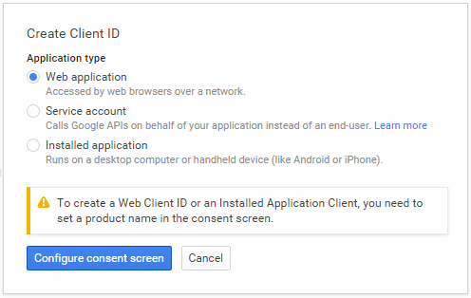

Bir sonraki aşamada çıkan ekranda uygun bir uygulama adının girilmesinden sonra aşağıdaki pencere gelecektir. Buradaki ile kutucuğa extension’ın üzerinde çalışacağı web adresinin domain adı girilmelidir. Uygulama QlikView Server üzerinde çalışacağı için buraya QlikView Server domain adı girilmelidir. http ve varsa https için ayrı satırlarda url bilgilerini girebilirsiniz.

Extension QlikView Desktop ortamında çalışması için <http://Qlikview> satırı eklenmesi yeterlidir.

Diğer kutucuğa da aynı şekilde QlikView server adı girilir. Burada sizden .com ya da .org şeklinde bir top-level uzantı ile yazmanızı isteyecektir. Sunucu adı yanına ekleyebilirsiniz. Böyle bir domain yapınız olmasa dahi bu şekilde giriş yapmanın bir mahsuru yoktur.

Uygun girişleri yaptıktan sonra Create Client ID linki ile ilerleyebilirsiniz.

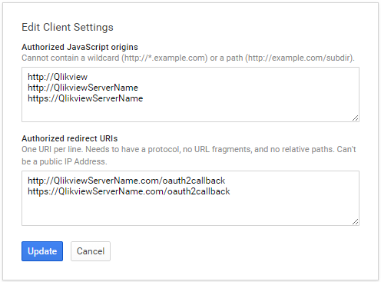

1. Yeni Client ID oluştuğunda aşağıdaki gibi bir ekran sizi karşılayacak. Burada bulunan Client ID bilgisini kopyalayıp daha sonra kullanılmak üzere saklayınız.

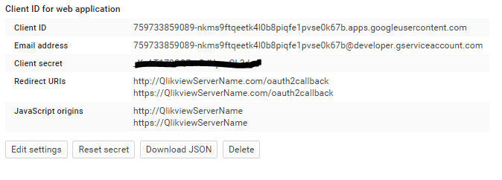

## Aktif kullanıcı sayısının alınacağı Profile (View) ID nin belirlenmesi

1. <https://www.google.com/analytics/web/> linki yardımıyla Google Analytics yönetim portaline uygun bir Google hesabı ile login olunur. Burada kullanılan hesap ile bir önceki API işlemleri sırasında kullanılan hesabın aynı olması önemlidir.
2. Buradan Admin paneline ulaşılarak realtime aktif kullanıcı sayısının alınacağı uygun Account – Property ve View seçilerek bu kısımdan View Settings kısmına ulaşılır. Burada bulunan View Id bilgisi bizim extension için kullanacağımız View Id bilgisidir.



# Extension Kurulumu

## Extension dosyası



## Extension parametreleri

1. Extension dosyasına çift tıklayarak kurulumu desktop ortamına yapılır. Default olarak aşağıdaki dizine kurulacaktır.

C:\Users\[KULLANICI]\AppData\Local\QlikTech\QlikView\Extensions\Objects\GoogleAnalyticsActiveUsers

QlikView Server ortamı için aynı dosyalar aşağıdaki dizine de manuel olarak kopyalanmalıdır.

C:\ProgramData\QlikTech\QlikViewServer\Extensions\Objects\GoogleAnalyticsActiveUsers

1. Daha sonra QlikView Desktop açılarak web moduna geçilir ve sağ tuş menüsünden New Sheet Object seçeneği ile **GA Active Users** isimli extension ekrana sürüklenir.
2. Extension nesnesine sağ tıklanarak Properties seçeneği ile aşağıdaki ekrana ulaşılır. Buradaki Client Id ve View Id kısımlarına daha önceki adımlarda edindiğimiz Client Id ve View Id bilgileri yazılarak döküman kaydedilir.

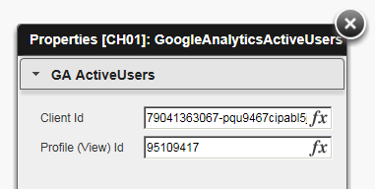

## Kimlik doğrulama ve görüntüleme

Döküman sunucu üzerinden görüntülenecek şekilde uygun dizine kopyalanarak AccessPoint üzerinden açılır. İlk etapta extension aşağıdaki gibi görünecektir. Buradaki Authorize butonuna tıklandığında bir izin sayfasına yönlendirileceksiniz. Burada bizim önceki adımlarda oluşturduğumuz projeye erişebilmek için daha önce kullandığımız Google hesabı ile giriş yaparak izin vermemiz gerekmektedir.

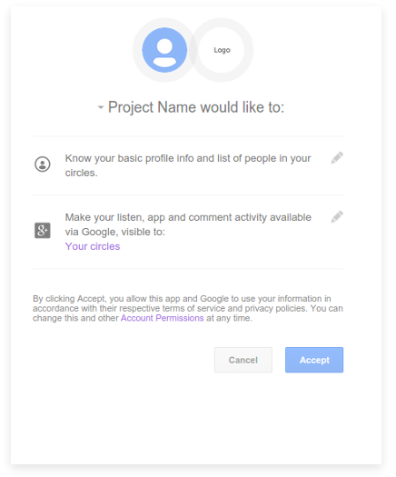

İzin verildikten sonra extension içinde Aktif kullanıcı sayısı görüntülenmeye başlayacaktır.

